**Documento de**

**Épicas e Historias de Usuario**

**“AdoptaPet”**

***[AP]***

***Fecha:[16/10/2024]***

**Tabla de contenido**

**Contenido**

Datos del documento 3

Épicas para el proyecto “ AdoptaPet” 4

Priorización de Épicas 4

Definición de Historias de Usuario 5

# Datos del documento

Histórico de Revisiones

| Versión | Fecha | Descripción/cambio | autor |
| --- | --- | --- | --- |
| 1 | 13/09/2024 | Inició del documento | Sergio Sandoval |
| 1.1 | 26/09/2024 | Desarrollo documento | Ximena Valderrama |

Información del Proyecto

| Organización | Duoc UC. Escuela de Informática y Telecomunicaciones |
| --- | --- |
| Sección | PTY4614-004D |
| Proyecto (Nombre) | AdoptaPet |
| Fecha de Inicio | 26/08/2024 |
| Fecha de Término | 02/12/2024 |
| Patrocinador principal | Julio Manuel Tapia Acevedo |
| Docente | Julio Manuel Tapia Acevedo |

Integrantes

| Rut | Nombre | Correo |
| --- | --- | --- |
| **21.288.786-2** | **Ximena Valderrama** | **xi.valderrama@duocuc.cl** |
| **20.449.237-9** | **Sergio Sandoval** | **Ser.sandovalt@duocuc.cl** |

# Épicas para el proyecto “AdoptaPet” App Web

| **ID** | **Épica** |
| --- | --- |
| H01W | Registro de usuario |
| H02W | Iniciar sesión |
| H03W | Cerrar sesión |
| H04W | Gestionar perfil |
| H05W | Rellenar formulario de adopción |
| H06W | Registrar una mascota para dar en adopción |
| H07W | Gestionar formularios de adopción |
| H08W | Gestionar formularios de adopción enviados |
| H09W | Registrar mascota perdida |
| H10W | Informar que la mascota perdida fue encontrada |
| H11W | Gestionar mascotas publicadas |
| H12W | Ver mascotas por diferentes estados |
| H13W | Filtrar mascotas por estados, tipo de mascotas, por región y comuna |
| H14W | Informarse de tenencia responsable |
| H15W | Ver fundaciones |
| H16W | Gestionar fichas médicas |

# Épicas para el proyecto “AdoptaPet” App Escritorio

| **ID** | **Épica** |
| --- | --- |
| H01E | Iniciar sesión |
| H02E | Cerrar sesión |
| H03E | Gestionar formularios de adopción |
| H04E | Gestionar información de mascotas perdidas |
| H05E | Gestionar información de mascotas encontradas |
| H06E | Gestionar información de mascotas en adopción |
| H07E | Gestionar información de mascotas adoptadas |
| H08E | Gestionar fundaciones |
| H09E | Gestionar fichas médicas |

# Priorización de Épicas App Web

| La técnica de estimación que se utilizara para priorizar las épicas será la técnica de Planning Poker, esto ayudará a estimar el esfuerzo necesario para completar épicas o historias de usuario en un equipo de desarrollo ágil, esto se realizará con puntos de historia. |
| --- |

| **ID** | **Épica** | **Priorización** |
| --- | --- | --- |
| H01W | Registro de usuario | 7 |
| H02W | Iniciar sesión | 5 |
| H03W | Cerrar sesión | 1 |
| H04W | Gestionar perfil | 7 |
| H05W | Rellenar formulario de adopción | 5 |
| H06W | Registrar una mascota para dar en adopción | 6 |
| H07W | Gestionar formularios de adopción | 8 |
| H08W | Gestionar formularios de adopción enviados | 7 |
| H09W | Registrar mascota perdida | 5 |
| H10W | Informar que la mascota perdida fue encontrada | 3 |
| H11W | Gestionar mascotas publicadas | 6 |
| H12W | Ver mascotas por diferentes estados | 3 |
| H13W | Filtrar mascotas por estados, tipo de mascotas, por región y comuna | 8 |
| H14W | Informarse de tenencia responsable | 2 |
| H15W | Ver fundaciones | 5 |
| H16W | Gestionar fichas médicas | 8 |

# Priorización de Épicas App Escritorio

| La técnica de estimación que se utilizara para priorizar las épicas será la técnica de Planning Poker, esto ayudará a estimar el esfuerzo necesario para completar épicas o historias de usuario en un equipo de desarrollo ágil, esto se realizará con puntos de historia. |
| --- |

| **ID** | **Épica** | **Priorización** |
| --- | --- | --- |
| H01E | Iniciar sesión | 4 |
| H02E | Cerrar sesión | 1 |
| H03E | Gestionar formularios de adopción | 7 |
| H04E | Gestionar información de mascotas perdidas | 7 |
| H05E | Gestionar información de mascotas encontradas | 7 |
| H06E | Gestionar información de mascotas en adopción | 7 |
| H07E | Gestionar información de mascotas adoptadas | 7 |
| H08E | Gestionar fundaciones | 8 |
| H09E | Gestionar fichas médicas | 8 |

# Definición de Historias de Usuario

**Historias de usuario de aplicación web**

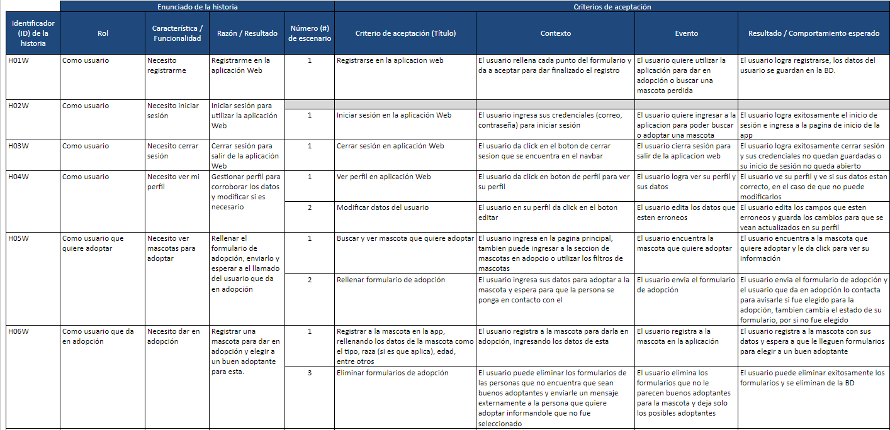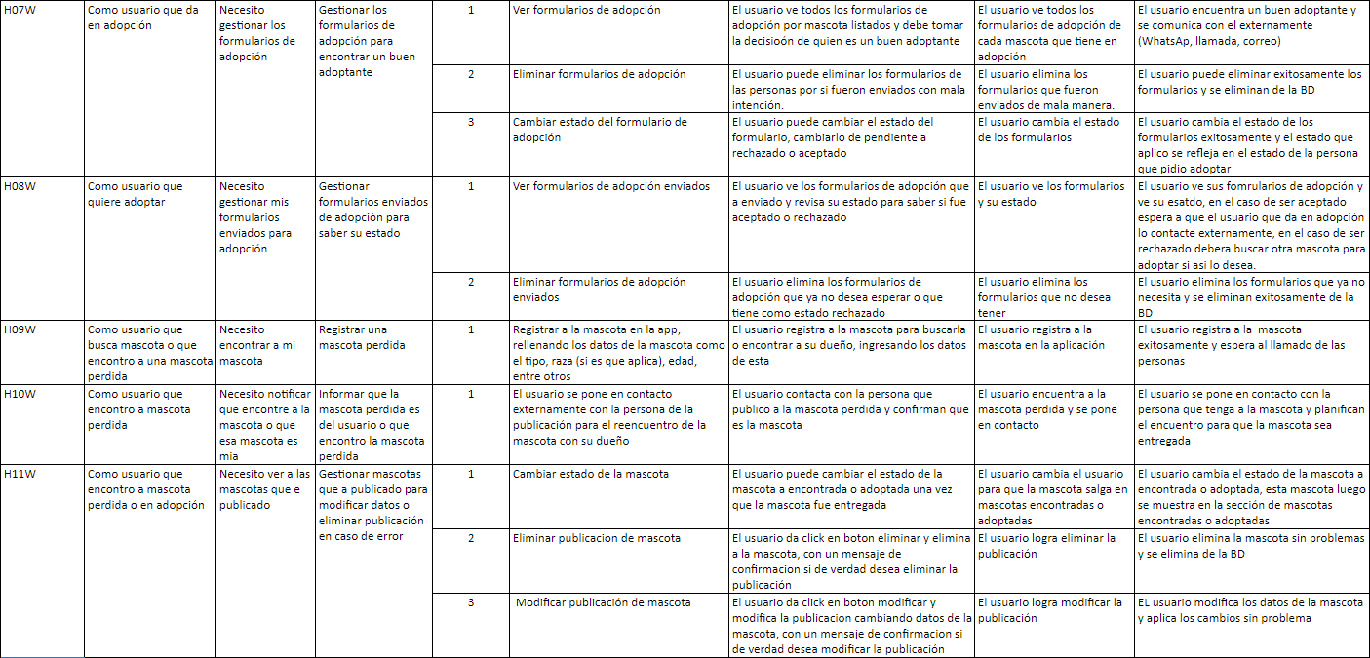



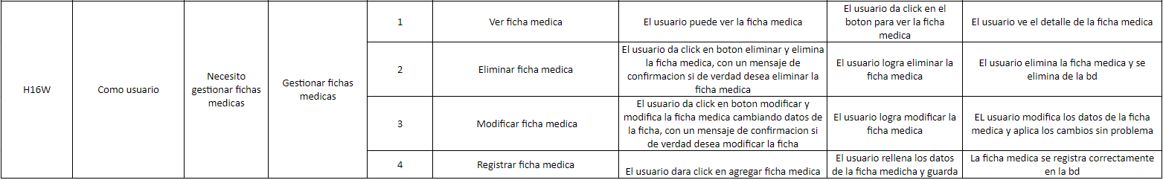

**Historias de usuario aplicación de escritorio**

